1 | Авдалян Геворг
2 | Быкова Полина
3 | Дугин Александр
4 | Жестянкина Яна
5 | Киреев Арсений
6 | Макурова Полина
7 | Пиунова Лилия
8 | Попова Валерия
9 | Степанова Дарья
10 | Тюкова Полина
11 | Устинов Егор
12 | Фещук Илья
13 | Хомич Мария
14 | Цыбулина Анна

Теоретическая Олимпиада
«В мире музыки»

предмет: музыкальная литература - 3 год обучения

Ф.И. участника олимпиады

Творческие задания
1. Сколько лет со дня рождения исполняется великому немецкому композитору Л.В.Бетховену в декабре 2020 года?
Ответ
2. Прямо перед смертью матери Бетховен побывал в Вене и симпровизировал на фортепиано перед этим композитором. Тот воскликнул: "Он всех заставит говорить о себе!". Напишите его имя.
Ответ
3. Над этим произведением Бетховен работал 12 лет. Впервые в этом жанре композитор использовал хор. На премьере этой симфонии, которая состоялась 7 мая 1824 года в Вене, композитор сам дирижировал оркестром и в конце, к сожалению, не смог услышать шквал аплодисментов. Один из музыкантов (или одна из певиц – по другой версии) оркестра взял Бетховена за плечи и развернул к залу лицом, чтобы герой вечера смог хотя бы увидеть восторги публики. О какой симфонии идет речь?
Ответ
4. Подчеркните жанры, в которых писал музыкальные произведения композитор:

оратория | 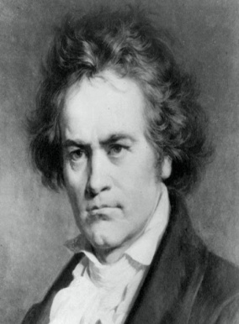 | ноктюрн
прелюдия |  | оперетта
романс |  | концерт
соната |  | кантата
опера  мюзикл  обработки песен |  | симфония  квартет  баллада  ноктюрн

5. Соедините стрелочками:
а) 1770 |  | Бетховен начал терять слух
б) 1782 |  | Бетховен родился в городе Бонн
в) 1796 |  | встреча с В.А. Моцартом
г) 1787 |  | Бетховен начинает работать помощником органиста при дворе
д) 1799 |  | композитор написал первую симфонию
6. Выберите музыкальные произведения, которые сочинил Л.В.Бетховен:
«Героическая  симфония» | Фортепианный цикл  «Времена года» |  | Баллада  «Лесной царь»
Зингшпиль «Хромой бес» | 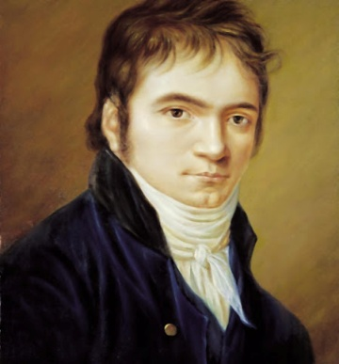 |  | Торжественная месса
«Лунная соната» |  |  | «Военная симфония»
«Христос на Масличной горе» |  |  | Девятая симфония

7. Расшифруйте музыкальные произведения по картинкам. Укажите композитора, жанр и название музыкального произведения:
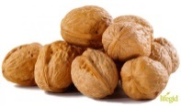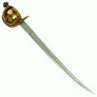
Ответ:______________________________________________________________________
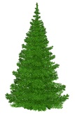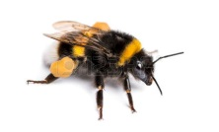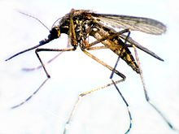
Ответ:______________________________________________________________________
100
Ответ:______________________________________________________________________
8. Соотнесите определения с соответствующими терминами, поставив нужную цифру в столбике, где стоят вопросы:
Определение |  | Термин
1 | Произведение для симфонического оркестра | ? | Секвенция
2 | Большой музыкальный спектакль, в котором главным является танец | ? | Реприза
3 | Крупное музыкально-сценическое произведение, в котором главным является пение | ? | Симфония
4 | Повторение одного и того же мотива или фразы от разных нот | ? | Балет
5 | Циклическая музыкальная форма, состоящая из 4 танцев | ? | Опера
6 | Третий раздел сонатной формы | ? | Сюита

